浙江庆元欧迪实业有限公司

社会责任报告


二O二四年六月

目 录
第一部分 报告前言
一、报告编制规范
二、致辞
三、企业简介
第二部分 报告正文
一、经营与发展综述
二、社会责任实践
（一）公司治理制度
（二）股东权益保护
（三）职工权益保护
（四）供应商客户等其他相关方权益保护
（五）环境保护与可持续发展
（六）公共关系和社会公益事业
三、结束语

第一部分 报告前言

一、报告编制规范
《社会责任报告》回顾了在社会责任实践方面的理念、制度、措施以及取得的成效。关于本报告的披露内容，说明如下：

（一）报告范围
报告的组织范围：浙江庆元欧迪实业有限公司
报告的时间范围：公司成立至2024年6月
报告的发布周期：年度发布
报告发布形式及解读本报告以电子形式在公司公众号上发布。
解答报告及其内容问题联系方式：
联系人：练秀玲 电话：18806880892
联系地址：浙江省庆元县黄田工业区1号

（二）报告内容客观性说明
本报告完全依托公司生产经营实际情况而编写，内容客观公正，绝无虚假信息，定期公布，以接受社会的监督指导。

二、致辞
这两年来国际国内经济下滑，原材料不断涨价，市场面临巨大挑战。面对大经济、政策环境带来的机遇和挑战，公司将继续以创造价值，贡献社会为使命，积极发展铅笔、化妆品、彩妆产品事业，力求以优质的产品和一流的服务，使铅笔、化妆品、彩妆产品质量更优质，客户更满意。
公司一贯高度重视企业社会责任工作。作为企业总体战略体系的重要环节，不断推进企业社会责任长效机制，逐步将可持续发展战略推进到每一个业务环节。
围绕铅笔、化妆品、彩妆产品核心业务，坚持产品创新和管理提升。公司把握企业和产品的生命周期，不断推进产品与服务和人才的可持续发展战略。
在产品与服务的可持续发展方面，我们将产品质量和环境保护视为保证企业乃至整个社会可持续发展的关键。质量安全是企业不容妥协的追求目标。从新产品设计、原料采购、产品制造到销售，企业不断改进技术、改善生产工艺流程，为大家提供更为安全、优质的产品和服务。为规范和提升质量管理体系，本公司编制了质量环境职业健康安全管理手册，从质量/环境/职业健康安全管理系统、管理职责、资源管理、产品实现、检测分析与改进等方面为企业质量体系建立纲领性要求。
企业进一步降低污染物排放、优化能源资源利用效率、提高工艺安全管理能力、加强职业健康与安全的培训与监督，取得了良好的效果。同时，我们积极推进环境保护政策，严格治理三废污染排放物，实行清洁生产。同时，通过技术进步、工艺改进和产能布局调控等手段，实现节能减排。
严格采用供应商管理条例、供应商考核办法等，对供应商的资质、生产现场、工艺技术水平、质量保证体系等进行科学评审，分级管理，以此从源头上确保产品的质量和安全。
在人才的可持续发展方面，我们致力于不断完善以人为本的人力资源体系，注重现有员工的职业发展，积极培养后备人才。与此同时，我们通过社会公益的教育捐助，以资金捐赠、就业实践、校企合作等方式，为企业与社会发展储备优秀人才。
近一年来，我们在公司治理、经济、环境健康与安全、产品与服务、员工和社会方面不断进取，积极承担我们作为企业公民的责任。新的一年，我们将不断通过实践，积极履行社会责任，努力实现企业与社会、环境的全面协调。

三、企业简介
浙江庆元欧迪实业有限公司成立于1978年，前身为浙江省浙南铅笔厂，系浙江省第一家铅笔制造企业，公司地扯：浙江省庆元县黄田镇工业园区1号，公司注册资本602万元，法定代表人：周光军。
浙江庆元欧迪实业有限公司主要生产销售铅笔、化妆品、彩妆等产品，是一家集产品的设计、生产、销售为一体的综合性外向型企业，公司自1978年建厂伊始，历经数次高潮和低谷，始终秉持“真情服务，感动心灵”的经营理念，持续引进行业前端科研人才，汇集科研、技术、管理、营销等各类人才和独立研发团队。
浙江庆元欧迪实业有限公司发展的四十余年历程中，自主创设了“爱沃玛AIRWOMAN”“OUDI”“诗彩娜”“俏迪”等旗下众多美妆畅销品牌，并不断推成出新，保持与世界同步的工艺创新技术，持续研发创新眉笔、眼线笔、眼影、口红等彩妆系列化妆品，打造完整丰富的企业产品线。截至目前，浙江庆元欧迪实业有限公司已成为国内最大的眉笔出口企业之一。
浙江庆元欧迪实业有限公司产品具有较高的市场影响度，在2016年巴西奥运会上，演唱者用的正是庆元欧迪的彩妆，淋雨也不花妆，经CCTV2财经频道、丽水日报等各级媒体进行了报道， 2016年12月20日，浙江庆元欧迪有限公司作为供给侧结构性改革的代表性企业，CCTV2《经济信息联播》进行了专题报道。这进一步让 “AIRWOMAN爱沃玛”品牌登上了更大的国际舞台，并使其为更多的国内外消费者所熟知。2019年，受中国香料香精化妆品工业协会邀请，浙江庆元欧迪实业有限公司入围“中国香料香精/化妆品行业史”编纂委员会组成名单，“中国香料香精/化妆品行业史”将作为向建国70周年、建党100周年献礼的《中国工业史·轻工业卷》的一个组成部分。
浙江庆元欧迪实业有限公司连续两年成功入围由浙江省保健品化妆品行业协会组织开展、浙江省药品监督管理局支持指导的“2019浙江美妆十大品牌”和“2020浙江美妆十大品牌”、2018年为浙江省“专精炼新”培育企业、“首批浙江省成长型文化企业”、“浙江省高成长科技型中小企业”、“丽水市诚信守法企业”、2021年评为丽水市重点文化示范企业、2022年杭州亚运会指定商品、荣获2023年度“浙丽.清廉民营企业”、崔上红荣获“浙丽优礼”伴手礼金奖、小金牛眉笔礼盒荣获“浙派好礼”金奖和中国化妆品升级创新入围产品多个奖项、浙江省专精特新中小企业、制造业企业管理对标四星企业。

第二部分 报告正文

一、经营与发展综述

（一）近一年经营情况
近一年来，在公司全体员工共同努力下，公司面对严峻的外部环境创新破难、共克时坚，产销量、销售收入、利润等主要济指标平稳，经济总量稳健增长，圆满完成公司年度各项工作指标。

（二）未来发展计划
公司确定了未来五年战略规划为“增长型战略”，以质量管理为中心、技术创新为依托、市场需求为导向、人才培养为支撑、管理创新为动力，进一步扩大市场占有率并打响国内品牌知名度，产品质量和品牌两手抓。适应市场环境的变化，不断调整企业的经营方向与目标。

二、社会责任实践

（一）公司治理制度
公司把公司治理与生产经营工作有机结合起来。严格按照《中华人民共和国公司法》和国家相关法律、法规、规章的要求，建立现代企业制度，完善法人治理结构，规范公司运作。公司构建了扁平化的组织结构，合理减少管理层次，缩短纵向沟通距离，提高工作效率。每个部门都是其它部门的内部客户和服务者，双向岗位责任环环相扣，促进上下工序员工之间的沟通与合作，最大限度提高组织的运作效率。

公司组织机构图
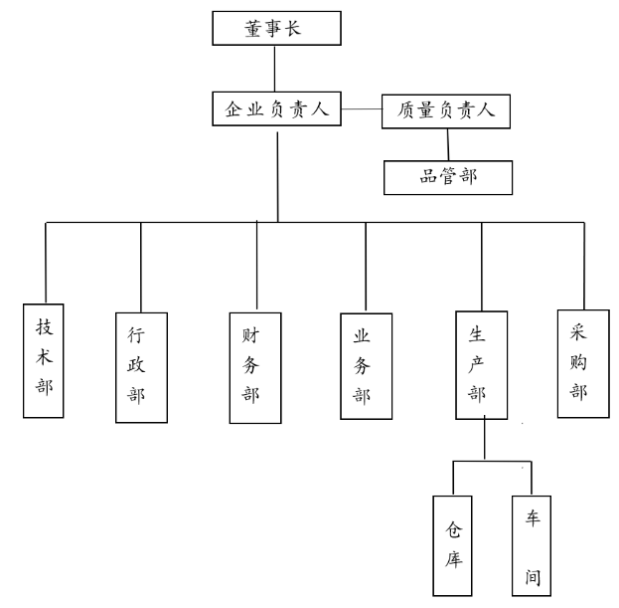
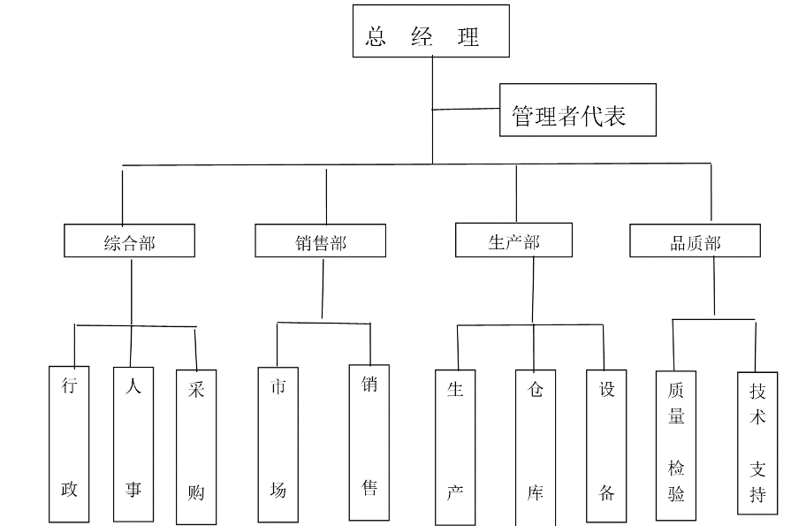

根据公司发展需要，制定各个部门职责，及其职务说明书与权限。形成岗位职责说明书。
为了更好的听取和采取员工、客户的各种意见和建议，有利于在不同的部门、职位和地区之间实现有效的沟通和技能的共享。公司针对性的设计了工作系统，并对各类别的信息沟通反馈设计了针对性的部门，明确其职责。
公司各级部门按照明确的职务说明书和权限，共同确保公司产品和服务的质量。

（二）股东权益保护
公司重视对股东利益的保护，年终决算报表经审计后报董事会，确定利润分配方案，经股东会批准向股东分红；审议重大事项时，召开股东大会，切实保证股东权益。

（三）职工权益保护
欧迪在谋求自身发展同时，时刻不忘为公司做出贡献的员工，公司领导心系员工需求，切实把企业对员工的关心、关怀传递给每一个员工，让全体员工共享企业发展的成果。
1、营造以人为本，营造健康、安全、舒适的良好工作环境
（1）公司为保障员工生命安全和职业健康，成立了安全生产委员会。安全生产委员会通过安全知识培训、开展安全比赛，强化全员安全意识，降低事故发生率。公司认真贯彻执行《中华人民共和国劳动法》、《中华人民共和国安全生产法》、《中华人民共和国职业病防治法》，对特殊工种采取特殊防护，配置必须的劳保用品。
（2）为了规范安全操作，公司会定期对车间及办公区域进行5S安全检查，并及时记录安全隐患，改善车间及办公环境。公司会鼓励员工通过内部会议或文件、董事长信箱直接反映不安全因素和不规范操作，提交改进意见。公司会还通过每年举行多种活动让员工参与安全环境改善工作。
（3）公司车间的工作环境中对员工身体最有影响的因素是粉尘、噪声、高温。对粉尘，噪声，公司按照环评验收要求的标准实行监控，确保达标。
2、保护员工权益，关爱员工，发放各种福利，并解决员工工作和生活中的实际问题和困难
公司各类员工合同签订率100%，合同执行100%，加班时间按照国家法律规定执行，社保完全按法律规定缴纳，公司根据国家劳动法律法规的相关要求制定了以岗位绩效工资制为主体的工资分配制度，按时足额发放员工薪酬，使员工薪酬与企业经营成果相匹配。
高层领导及时倾听广大员工的心声，了解员工支持和保障措施的效果，进一步解决员工工作和生活中的实际问题和困难；对于具名的员工申诉，公司开通了畅通的员工申诉管理通道。无论是建议还是意见，对于各级人员的信息都进行详细的反馈，让员工了解到公司关注了员工的想法，公司重视员工的想法。
公司积极倡导“以人为本”的管理理念，在识别不同岗位类别人员的需求同时，还特别关注这些人群中的特殊群体，如关注女性员工的工作环境、工作时间、工作强度以及长期性的职业发展、公平机会等因素。针对现在越来越多的00后群体的特质给予更多的关注。同时公司针对不同层次的员工需求制订了各种保障措施，并对员工进行针对性、个性化的全面支持，把公司打造成为真正的成长平台。公司积极开展员工满意度调查活动，不定期获取员工需求和期望，并积极满足这些需求和期望。员工满意度非常高。
员工是公司最宝贵的财富，公司的长远发展离不开全体员工的辛勤付出。作为中国汽车零部件塑料模具重点骨干企业，浙江庆元欧迪实业有限公司始终坚持以人为本，努力不懈地为员工提供舒适的工作环境、良好的福利待遇、广阔的发展空间与平台，使员工对公司的发展充满信心与向往。相信在未来的日子里，大家能够再接再厉，砥砺奋进，共创美好未来！逢年过节，为了感谢广大员工对公司的辛勤付出，公司均会为全体员工发放精心选购的各种福利，以表公司对员工的节日问候及关怀。
为员工派发腊八粥
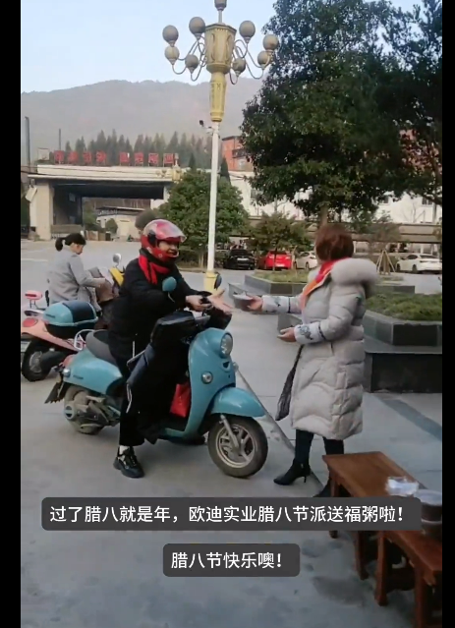

3、积极对员工进行各类培训，帮助员工建立职业发展规划，畅通晋升渠道
为使不同能力素质、职业兴趣的员工都可以找到适合自己的上升路径，公司明确了不同职系的晋升评估、管理办法，为员工提供“横向”、”纵向”并存的双轨制职业发展通道，充分给予员工不断上升的机会。员工可根据自身实际情况选择“纵向发展、横向发展、综合发展”职业生涯发展方式。
为增强员工职业规划意识，公司专门制定了职业生涯规划的制度。员工试用期结束后，公司对员工进行个人特长、技能评估和职业倾向调查，帮助员工自我认识。如调查员工职业兴趣、资质、技能、个人背景等，设立未来职业目标，制定发展计划等。同时，人事专员对员工职业生涯目标实施定期跟踪管理，督导员工往生涯设定的目标方向发展，最终实现职业生涯目标。
在做好员工职业发展指引的基础上，公司还积极构建多种学习成长平台，如公司三级培训、员工换岗、后备人才培养计划等，并与知名培训机构合作，在质量、安全、个人能力等各方面进行培训，帮助员工实现职业发展，初步形成了职前培养与职后发展与培训提升良性循环的职业教育体系，促进了员工职业的快速稳健发展。
公司定期或不定期组织公司内外部培训，着力提升员工的整体素质及工作能力。
员工培训及人才培养管理办法
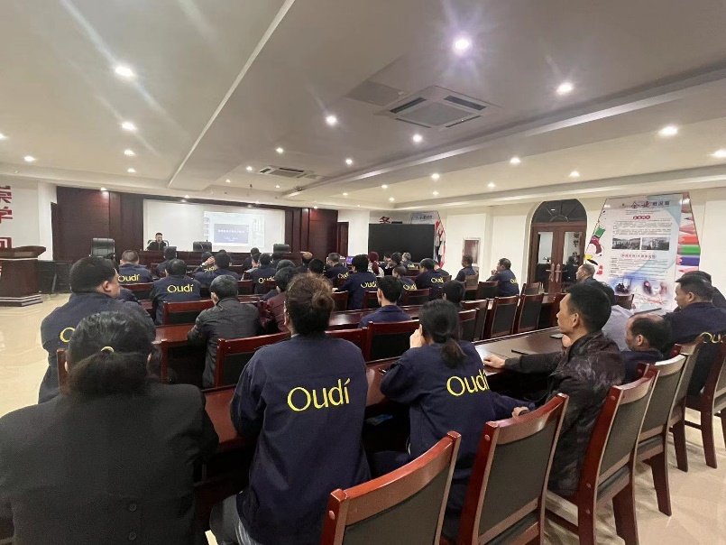
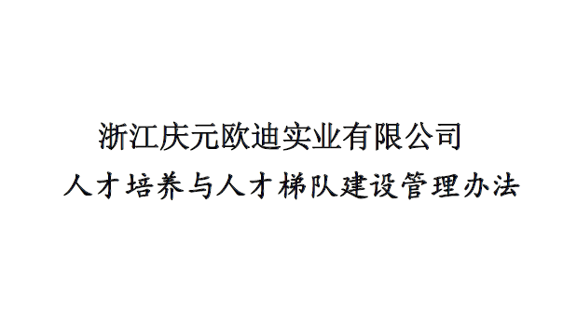

4、组织开展多种形式的群众性活动
公司积极鼓励员工参与群众性质量管理，充分发挥每个员工的力量，来提高公司的质量效益。公司群众性质量管理活动坚持“广泛动员、全员参与”原则，以普通一线员工为质量创新的主力，将QC小组、合理化建议、5S活动作为公司全员质量活动的平台，通过各类技术比武、合理化建议排名等活动激发员工参与热情。公司提供各项活动所需的资源，并通过对活动成果评定、认可和激励员工参与质量管理活动的积极性。
为丰富员工的文化生活，为了进一步增进团队合作精神，为了提高公司的凝聚力和向心力，公司不定期组织团建活动。2023年9月及22024年分别组织员工前往泰宁及厦门旅游。通过这些活动，不仅体现了公司对员工的关怀，也增进了同事之间的交流，增强了公司整体的凝聚力，增加了员工对企业的认同感和归属感。
团建活动
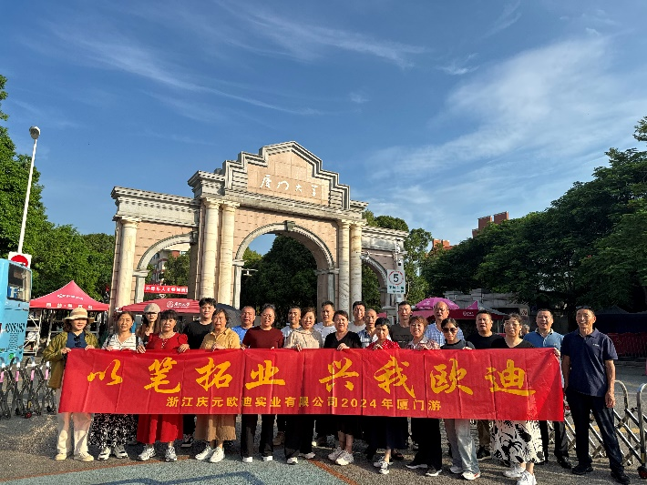
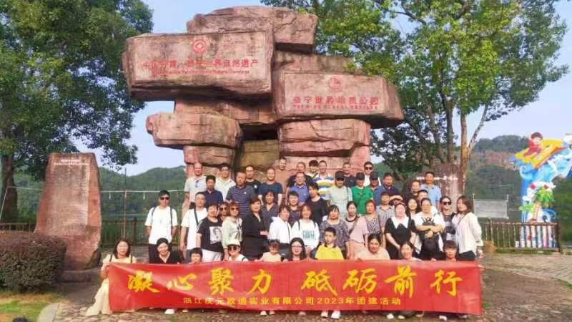

（四）客户、供应商等其他相关方权益保护
公司秉承“关注员工价值体现，自觉履行社会责任，保持双赢”的核心价值观，与客户、供应商等相关方进行友好协商合作，严格履行合同，诚信相处，互惠多赢，共同发展，共享价值。公司对于顾客的利益保护主要通过以下方式实现：从生产到物流环节保证产品的安全性及有效性；建立完善的产品质量问题和投诉处理机制；提供全方位的产品使用咨询服务；以业务代表及经理定期拜访为特色的客户管理机制；完善顾客满意度调查机制。公司一直坚持诚信经营、利益共享、互惠互利的原则，不断完善采购流程与机制，对供应商管理遵循着风险管理方法和生命周期模式，在原辅材料采购上与供应商建立了较长期的协作关系，不断加强供方管理，帮助供应商提升质量管理水平。与主要物料供应商签订有质量协议，在协议中明确了双方所承担的质量责任。建立有物料供应商审计和批准的操作规程，明确了供应商的资质、选择的原则、质量评估方式、质量审计内容、评估标准、质量审计人员的组成及资质，确定了现场质量审计周期以及物料供应商批准的程序。

（五）环境保护与可持续发展
1、节能减排
重视节能降耗与环保工作：积极开展节能降耗月活动、组织节能降耗工作小组、建立清洁生产工作小组，组建安全管理部门等。在制造过程中融入节能环保，在生产过程中不断改进生产流程，优化生产工艺，研究新型环保节能工艺技术，降低物料与能源消耗，减少废弃物，致力于建设无害于环境的绿色工厂。
公司已经建立并运行了ISO14001环境安全管理体系，对公司环境管理体系的运行情况实施定期和不定期的检查。公司采用先进的工艺、技术和装备，全面实施清洁生产，降低单耗，提高原料利用率，从源头减少污染物产生。落实了各项污染防治措施，重点做好了以下工作:
(一)废水防治方面
公司外排废水为生活污水，厂区实现了雨污分流。生活污水经化粪池预处理后排入市政污水管网，其主要污染物为 CODCr、氨氮、石油。公司做好区域内管道日常检查，避免漏水事件发生。日常做好化学品使用管理，减少污染产生。经历年检测结果显示达标。
(二)废气防治方面
公司在生产过程产生的颗粒物，非甲烷总烃。颗粒物经环保设施收集处理达标后高空排放。非甲烷总烃产生量极少，无组织排放。经历年检测结果显示达标。
(三)噪声防治方面
选用低噪声设备，合理布局高噪声设备位置；对设备做减振处理，车间使用隔声效果好的材料；加强设备维修保养，保证了设备运行状态良好;合理安排工作时间，加强职工环保意识教育，防止人为噪声；厂界噪声排放执行《工业企业厂界环境噪声排放标准》(GB12348-2008)中的标准。检测结果显示达标。
(四)固废防治方面
按照“资源化、减量化、无害化”的固废处置原则，按规定妥善处置固体废物，提高综合利用率，防止产生二次污染。公司产生危废由资质单位统一处置，一般固废分类后按类别进行处置，生活垃圾收集后委托环卫部门清运处理。以上固废均能分类合规处置。
（五）节能降耗方面
公司秉承绿色生态“绿色制造”理念，采用节能设施设备，极大地节约了电力能源。
二、健全了环保管理制度。加强了日常管理和各类设备的维护、检查，制定事故处理应急方案，落实应急处置各项措施，确保“三废”全面稳定达标排放，固废得到安全处置。
2、绿色环保
公司积极响应国家建设“资源节约型、环境友好型”企业的号召，高度重视环保责任，始终坚持全面落实科学发展观和环境保护，遵守国家和地方有关环境保护的法律法规和排放指标，认真落实各项环保管理制度，积极实施可持续发展战略，不断推进节能减排与环境保护工作，追求经济与环境的协调发展。
公司重视节能清洁生产教育，坚持环境职业健康安全方针，持续为清洁生产做出努力。

（六）公共关系和社会公益事业
公共关系是企业与外部沟通的桥梁，公益事业是企业回报社会的重要方式。公司在做好企业发展的同时，注重维护公共关系，积极参加社会公益事业活动，促进企业与社会的共同进步。和谐的公共关系和良好的公共关系有助于企业形象的塑造。公司自觉、积极配合政府部门的监督与检查；主动关注社会舆论，接受媒体采访，向社会各界介绍公司相关情况，并虚心接受各方的意见和建议，充分尊重所有与公司相关的群体和个人，构筑和谐的公共关系。
公司始终不忘回报社会，承担社会责任，一直将社会公益活动视为企业活动的一个重要组成部分。高层领导和相关部门对公益支持进行系统策划，根据企业不同发展阶段和战略重点确定投入公益支持的原则和优先次序，做到既真正有利于社会，又利于企业发展。
疫情期间，公司积极捐款捐物，捐赠人民币20万元整，助力抗疫活动。
捐款凭证及捐赠现场
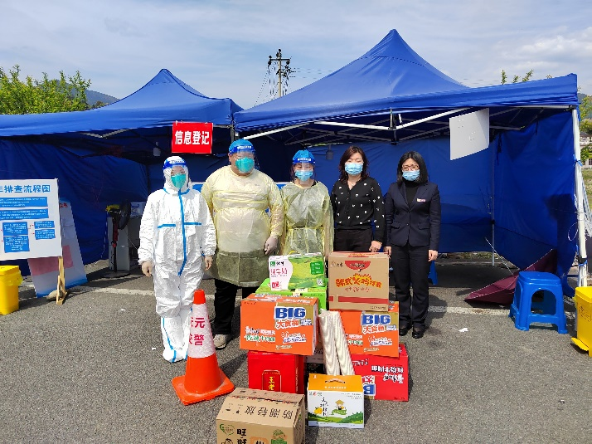
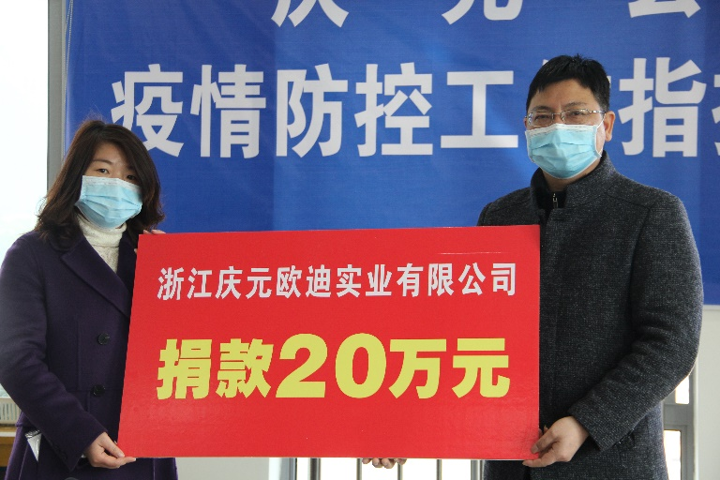

2022年5月，在5.12第111个国际护士节之日，庆元卫健局携手浙江欧迪实业向全县医护人员献赠价值241800元的产品，表达了公司对医护人员诚挚的节日问候。
捐赠证书及现场
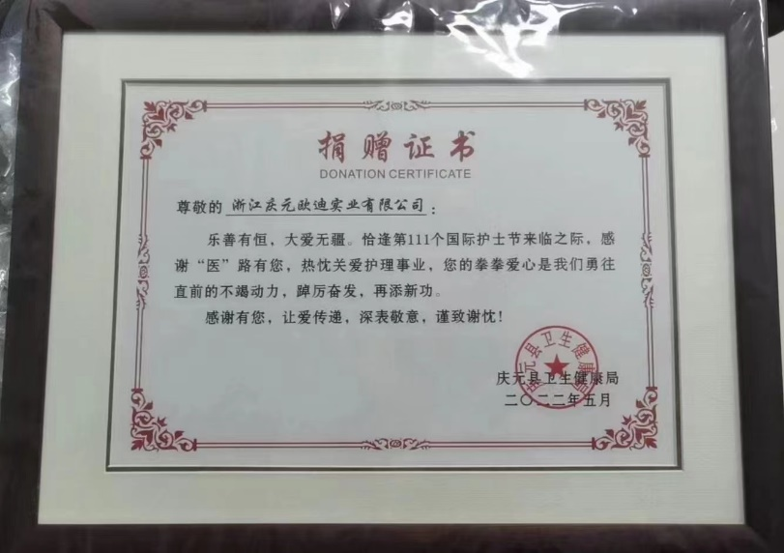
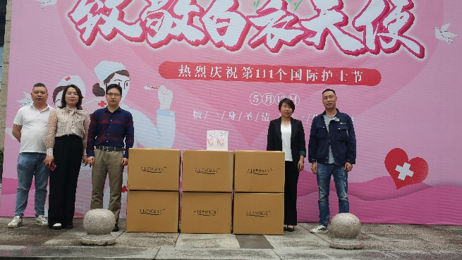

2022年6月18日，庆元发生特大暴雨，人民群众受灾严重。公司向庆元县慈善总会捐赠人民币12万元整，帮助受灾群众度过难关。
捐赠证书
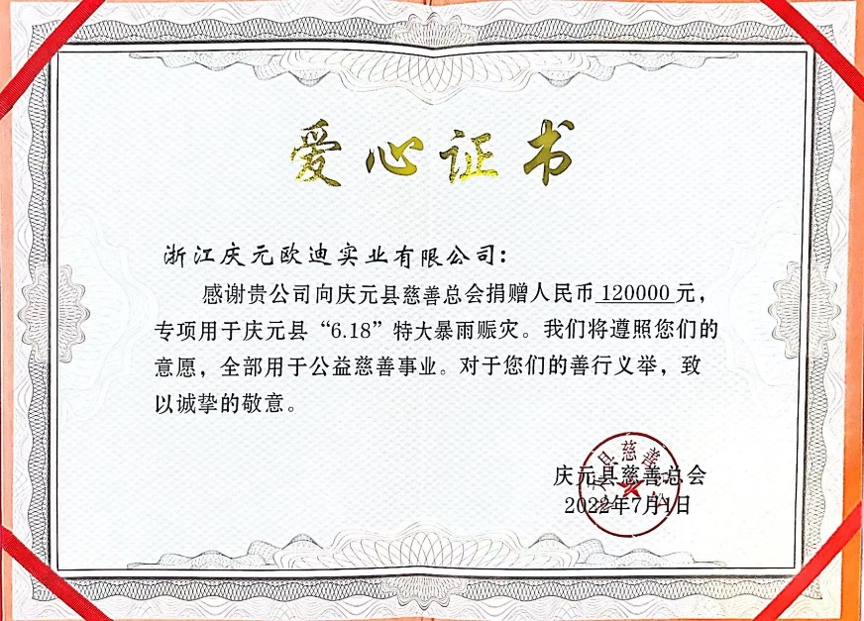

2024年2月，以“多彩黄田”崇学基金发放仪式在浙西南革命老区崔上村举行。此次全镇共有125位优秀学子获得奖学金，其中大专63人、本科43人、硕士17人、博士2人该基金由欧迪实业等社会各界爱心人士的支持下2022年成立，累计捐款上百万元。该基金旨在用于资助和奖励新入学的黄田籍优秀学子，营造全社会崇学重教的良好氛围，进一步凝聚青年人才力量，为乡村振兴和推动黄田经济社会发展出谋划策、添砖加瓦。
捐赠证书及活动现场
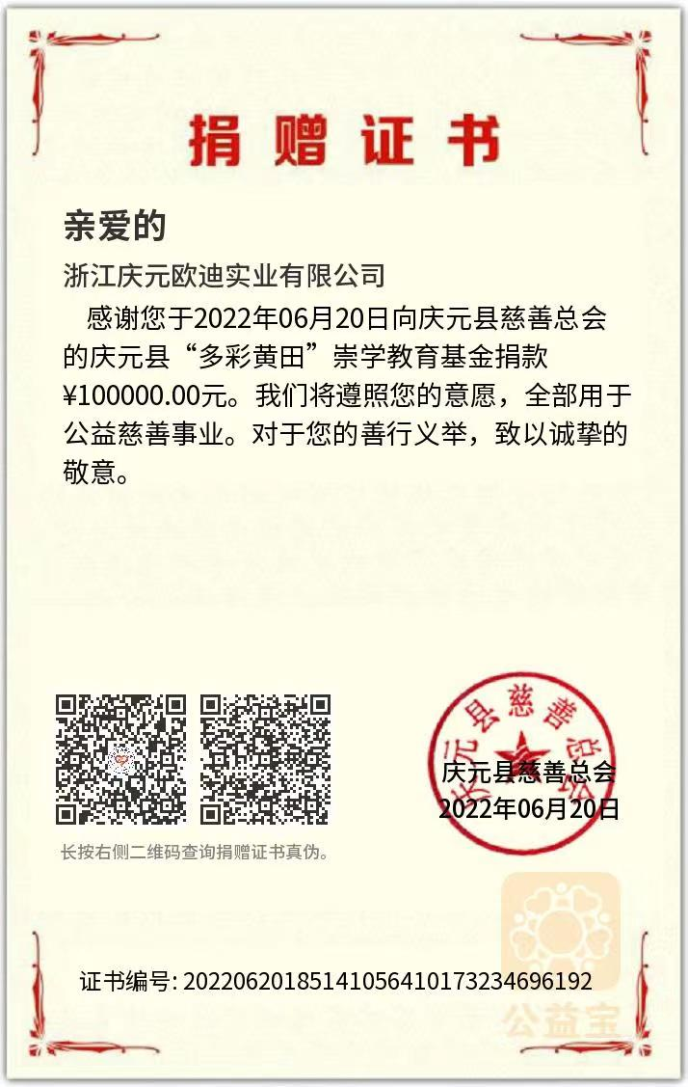
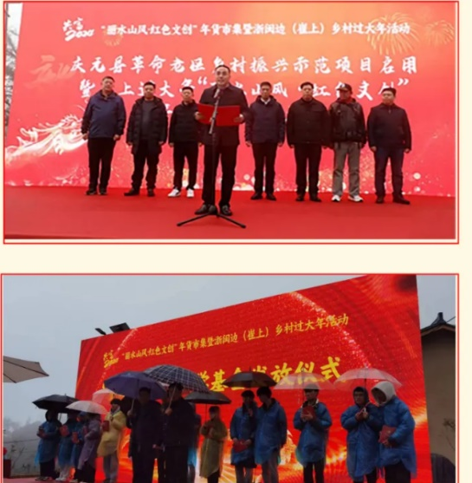

公司公益活动持续不断，近些年来公司不完全统计的公益活动见下表。
捐赠时间 | 摘要 | 金额或物品
2024/11/13 | 黄田镇干部职工蓝球赛赞助费2万 | 20000元
2024/9/10 | 教师节（教育局） | 礼盒 2102个
2024年7月11日 | 助学捐赠钟声宇8万分4年支付，每年2万 | 20000元
2024/7/3 | 义乌教育局 640盒 亚运笔 | 3200元
2023年8月30日 | 助学捐赠钟声宇8万分4年支付，每年2万 | 20000元
2023年6月1日 | 6.1儿童节各小学捐赠 | 文具套装200+136+54份
2023年4月15日 | 多彩黄田、陌上花开美妆节 | 500个崔上红礼盒 单支眉笔3000支
2022年11月11日 | 第十二届香菇文化节捐赠 | 800套礼盒，价值78400元
2022年7月1日 | 庆元县6.18特大暴雨赈灾 | 120000元
2022年6月20日 | 庆元县“多彩黄田”崇学教育基金 | 100000元
2022年5月10日 | 国际护士节捐赠 | 1300套彩妆礼盒，价值241800
2022年4-5月 | 高速路卡口多次物资捐赠 | 矿泉水，水果，快餐面等 ，价值3000元
2020年5月 | 布拖县安乐帮扶款 | 100000元
2020年2月 | 新冠疫情捐赠 | 200000元
2019年5月 | 庆元县廊桥国际越野赛赞助费 | 100000元
2019年12月 | 庆元志愿者协会 | 5000元
2018年10月 | 走进陕西-爱心书包\爱心校服公益活动 | 爱心校服100套，价值10000元
2017年10月 | 走进甘肃-爱心书包\爱心校服公益活动 | 校服100套，价值10000元
2016年10月 | 走进贵州—爱心书包公益活动 | 文具套装4703套，价值500000元
2015年12月14日 | 走进贵州—爱心书包公益活动 | 爱心书包50个、铅笔4754套

未来国内国际形势变化莫测，公司将抓住机遇，应对挑战，强化品牌价值提升，持续改善品牌形象和溢价能力；强化产品质量提升，以质量提升拉动销量规模扩大；强化生产效率提升，最大限度的适应市场需求；强化经营质量提升，切实提高盈利能力；强化管理水平提升，创新管理模式，实现管理突破。公司将继续认真履行公司的社会责任：深入规范公司治理，稳健运营，为股东带来更多收益；充分激励员工，为员工提供发展空间，持续关爱员工，积极倾听员工心声，做实思想文化建设和企业形象提升两大核心工程，塑造员工精神；加强与利益相关方的沟通合作，维持平等、互利、诚信的战略合作伙伴关系；加大产品设计力度，不断丰富产品线，保证产品质量，优化客户服务，加强客户沟通，最大限度地提升客户满意度；继续坚持落实科学发展观，投身环境保护工作，完善环保制度，利用环保设备技术减轻和避免污染，加大环保宣传力度，展开环保节能活动，提高员工的环保节能意识，构建绿色环保企业；持续维护公共关系，热忱社会公益事业，塑造良好的企业形象，带动地方经济发展，追求企业与社会的和谐共生。

